附件1：

2023年度

敦化市动物疫病预防控制中心部门决算

2024年10月10日

目 录

第一部分 部门概况
一、部门职责
二、机构设置及部门决算单位构成
第二部分 2023年度部门决算表
一、收入支出决算总表
二、收入决算表
三、支出决算表
四、财政拨款收入支出决算总表
五、一般公共预算财政拨款支出决算表
六、一般公共预算财政拨款基本支出决算明细表
七、政府性基金预算财政拨款收入支出决算表
八、国有资本经营预算财政拨款支出决算表
九、财政拨款“三公”经费支出决算表
十、部门预算项目支出绩效自评表
第三部分 2023年度部门决算情况说明
一、收入支出决算总体情况说明
二、收入决算情况说明
三、支出决算情况说明
四、财政拨款收入支出决算总体情况说明
五、一般公共预算财政拨款支出决算情况说明
六、一般公共预算财政拨款基本支出决算情况说明
七、政府性基金预算财政拨款收入支出决算情况说明
八、国有资本经营预算财政拨款支出决算情况说明
九、财政拨款“三公”经费支出决算情况说明
十、绩效评价情况说明
十一、其他重要事项情况说明
第四部分 名词解释

第一部分 部门概况

一、部门主要职责
1、制定全市动物防疫工作目标管理责任制，负责组织并实施动物疫病的预防、监测、预警预报、实验室诊断、流行病学调查分析、疫情报告。
2、确保辖区内无口蹄疫、高致病性禽流感、猪瘟、鸡新城疫、高致病性猪蓝耳病等重大动物疫病和重点人畜共患病的发生，一旦发生必须立即提出重大动物疫病防控技术方案，实施重大动物疫情扑灭和处理。
3、确保辖区内重大动物疫病免疫密度、免疫抗体合格率、动物疫病死亡率达到规定标准。
4、负责辖区内免疫档案工作的组织实施。
5、依据上级要求完成动物防疫网络化管理工作的各项要求，并按国家规定时限上传各种报表。
6、按照农业部及省、州有关动物疫情监测方案，完成监测任务，同时将动物疫情监测数据汇总、分析并及时提出辖区内动物疫情发展动态及疫情风险评估。
7、负责辖区基层站所动物疫病防治技术的研究、实验和指导。做好辖区乡村两级动物疫病预防控制工作人员的业务培训工作。
8、负责落实并完成上级业务部门部署的各项工作任务，按时完成市局安排的各项临时工作任务。
二、机构设置及部门决算单位构成
根据上述职责，敦化市动物疫病预防控制中心，内设三个组，分别为防疫、实验室检测、后勤保障组。
纳入敦化市动物疫病预防控制中心（部门标准名称）2023年度部门决算编制范围的单位包括：
1.敦化市动物疫病预防控制中心本级

第二部分 2023年度部门决算表

- 收入支出决算总表
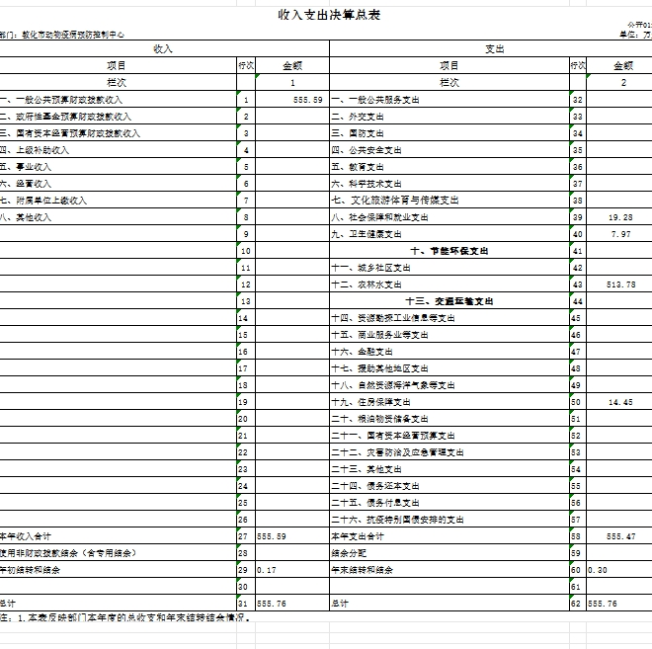

二、收入决算表
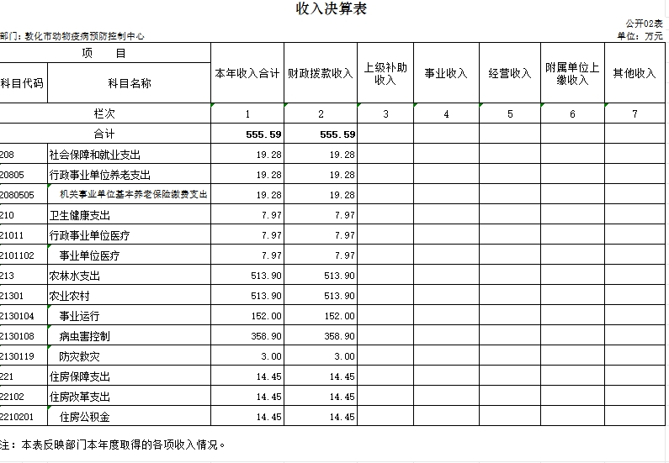

三、支出决算表
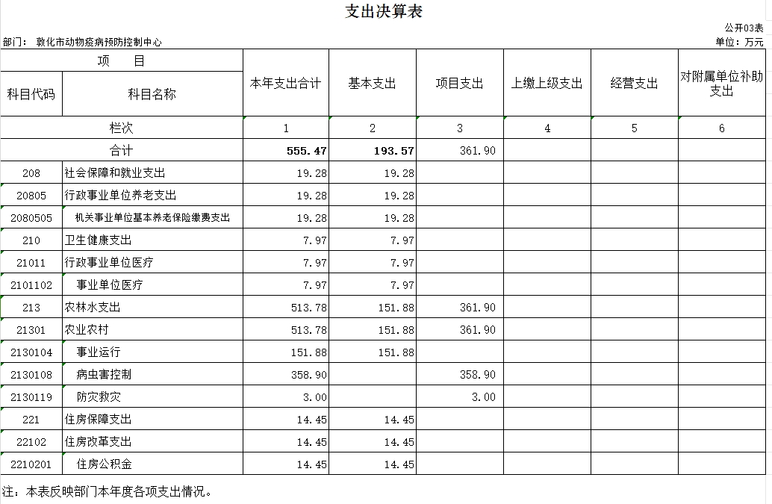

四、财政拨款收入支出决算总表
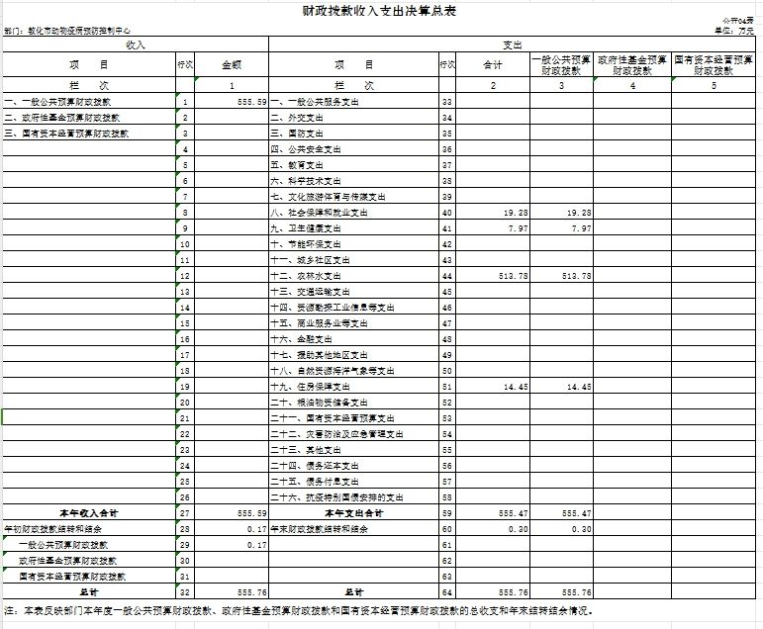

五、一般公共预算财政拨款支出决算表
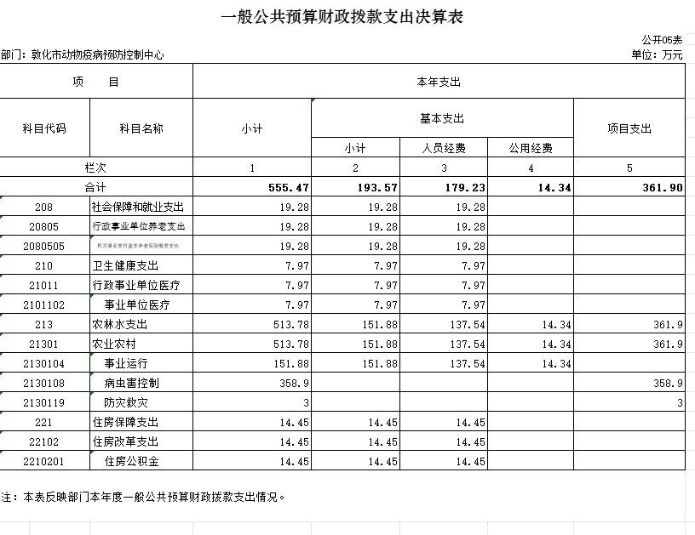

六、一般公共预算财政拨款基本支出决算明细表
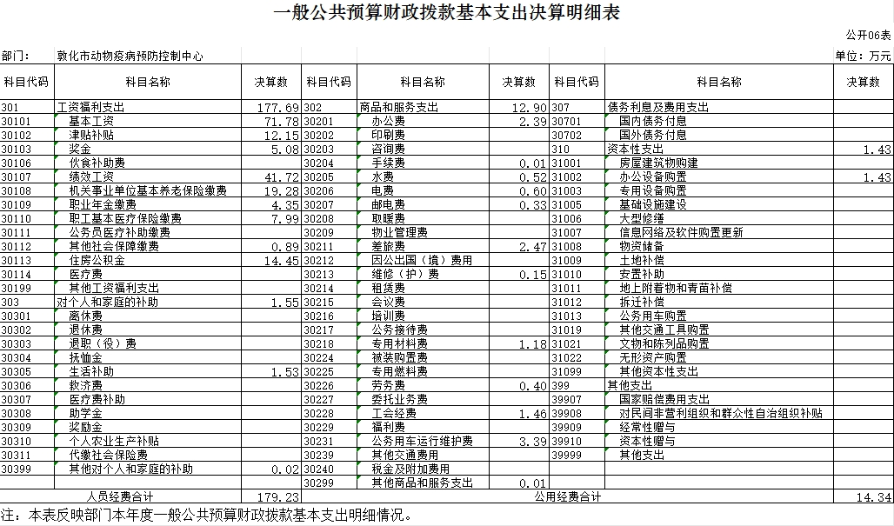

七、政府性基金预算财政拨款收入支出决算表
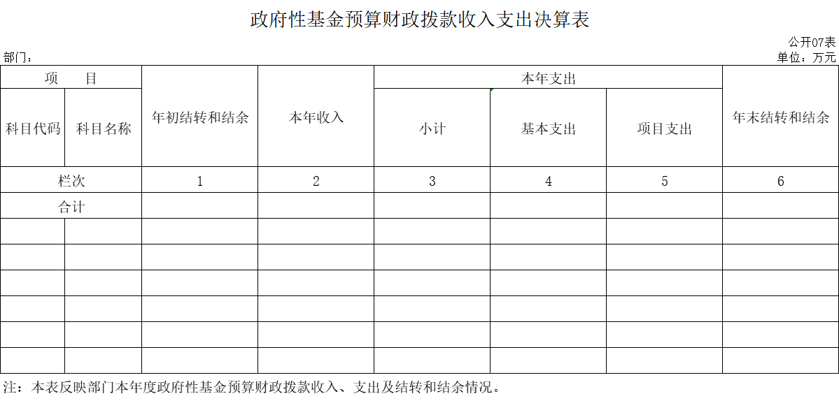
本单位没有政府性其基金预算财政拨款

八、国有资本经营预算财政拨款支出决算表
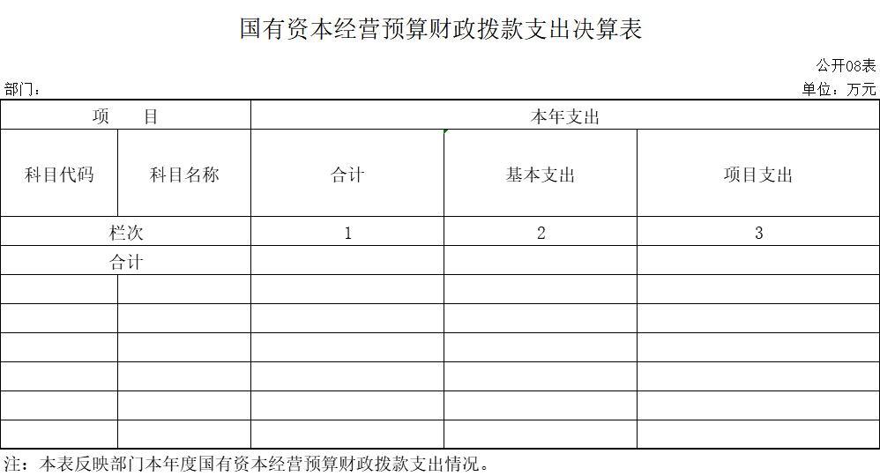

本单位没有国有资本经营预算财政拨款

九、财政拨款“三公”经费支出决算表
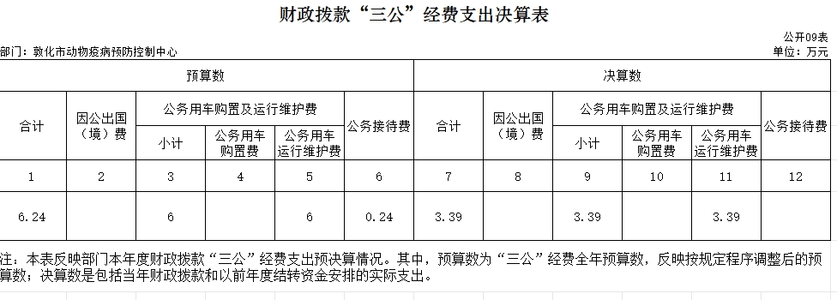

十、部门预算项目支出绩效自评表

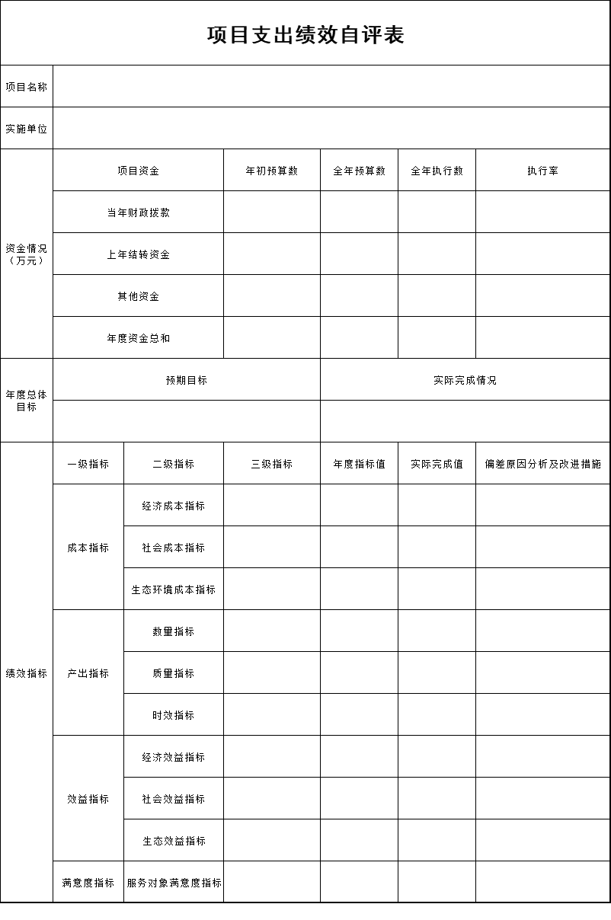

第三部分 2023年度部门决算情况说明

一、收入支出决算总体情况说明
2023年度收、支总计均为555.76万元。与2022年度相比，收、支总计均减少223.13万元，下降28.68%。主要原因：项目收支减少。

二、收入决算情况说明
本年收入合计555.59万元，其中：财政拨款收入555.59万元，比上年减少220.3万元，下降28.39%，主要是项目收入减少；上级补助收入0万元，与上年持平；事业收入0万元，与上年持平；经营收入0万元，与上年持平；附属单位上缴收入0万元，与上年持平；其他收入0万元，与上年持平。

三、支出决算情况说明
本年支出合计555.47万元，其中：基本支出193.57万元，比上年增加25.04万元，增长14.86%，主要是人员调整；项目支出361.9万元，比上年减少248.29万元，下降40.69%，主要是项目支出减少；上缴上级支出0万元，与上年持平；经营支出0万元，与上年持平；对附属单位补助支出0万元，与上年持平。
四、财政拨款收入支出决算总体情况说明
2023年度财政拨款收、支总计均为555.76万元，与2022年相比，财政拨款收、支总计各减少220.13万元，降低28.37%。主要原因:项目收支减少。

五、一般公共预算财政拨款支出决算情况说明
（一）一般公共预算财政拨款支出决算总体情况
2023年度一般公共预算财政拨款支出555.47万元，占本年支出合计的100%。与2022年度相比，一般公共预算财政拨款支出增加93.61万元，增长20.27%。主要原因：人员调整。
（二）一般公共预算财政拨款支出决算结构情况
2023年度一般公共预算财政拨款支出555.47万元，主要用于以下方面：社会保障和就业（类）支出19.28万元，占3.47%。卫生健康支出（类）支出7.97万元，占1.43%。农林水支出（类）支出513.78万元，占92.49%。住房保障（类）支出14.45万元，占2.6%。
（三）一般公共预算财政拨款支出决算具体情况
2023年度一般公共预算财政拨款支出年初预算为188.31万元，支出决算为555.47万元，完成年初预算的294.98%。其中：
1. 社会保障和就业支出（类）行政事业单位养老支出（款）机关事业单位基本养老保险缴费支出（项）年初预算为18.77万元，支出决算为19.28万元，完成年初预算的102.72%，决算数大于预算数的主要原因是本年度有新调入人员。
2. 卫生健康支出（类）行政事业单位医疗（款）事业单位医疗（项）年初预算为7.62万元，支出决算为7.97万元，完成年初预算的104.59%。决算数大于预算数的主要原因是本年度有新调入人员。
3. 农林水支出（类）农业农村（款）年初预算为147.84万元，支出决算为513.78万元，完成年初预算的347.52%。决算数大于预算数的主要原因是本年度项目收支增加。
农林水支出（类）农业农村（款）事业运行（项）年初预算为147.9万元，支出决算为151.88万元，完成年初预算的102.69%。决算数大于预算数的主要原因是本年度有新调入人员，人员经费增加。
农林水支出（类）农业农村（款）病虫害控制（项）年初预算为0万元，支出决算为358.9万元，决算数大于预算数的主要原因是本年度项目经费增加。
4. 住房保障支出（类）住房改革支出（款）住房公积金（项）年初预算为14.07万元，支出决算为14.45万元，完成年初预算的102.7%。决算数大于预算数的主要原因是本年度有新调入人员。
六、一般公共预算财政拨款基本支出决算情况说明
2023年度一般公共预算财政拨款基本支出193.57万元，其中：
人员经费179.23万元，主要包括：基本工资、津贴补贴、奖金、绩效工资、机关事业单位基本养老保险缴费、职工基本医疗保险缴费、其他社会保障缴费、住房公积金、抚恤金、生活补助、其他对个人和家庭的补助支出。
公用经费14.34万元，主要包括：公费、手续费、水费、电费、邮电费、差旅费、维修（护）费、公务接待费、劳务费、工会经费、公务用车运行维护费、办公设备购置。

七、政府性基金预算财政拨款收入支出决算情况说明
2023年度政府性基金预算财政拨款年初结转和结余0万元；本年收0万元，与上年持平；本年支出0万元，与上年持平；年末结转和结余0万元。
以上本单位不涉及。

八、国有资本经营预算财政拨款支出决算情况说明
2023年度国有资本经营预算年初结转和结余0万元；本年收入0万元，与上年持平；年末结转和结余0万元。
以上本单位不涉及。

九、财政拨款“三公”经费支出决算情况说明
（一）“三公”经费财政拨款支出决算总体情况说明
2023年度“三公”经费财政拨款支出预算为6.24万元，支出决算为3.39万元，完成预算的54.33%；较2022年度增加1.05万元，增长44.87%，主要原因是公车使用次数变多。决算数小于预算数的主要原因公务接待减少。
（二）“三公”经费财政拨款支出决算具体情况说明
1.因公出国（境）费预算为0万元,支出决算为0万元，完成预算的100%；支出决算与2022年度持平。全年共有因公出国（境）团组0个，因公出国（境）0人次。
2.公务用车购置及运行费预算为6万元，支出决算为3.39万元，完成预算的56.5%；较2022年度增加1.17万元，增长52.7%，主要原因公车使用次数变多。决算数小于预算数的主要原因厉行节约，压缩“三公”经费支出。其中：
公务用车购置费支出0万元。主要是未购置车辆；截至2023年12月31日，公务用车保有量为1辆,公务用车购置数为0辆。
公务用车运行维护费支出3.39万元，主要是加油、修车和保险。
公务接待费预算为0.24万元，支出决算为0万元，完成预算的0%；较2022年度减少0.12万元，增长下降100%，主要原因是未产生公务接待。决算数小于预算数的主要原因是未产生公务接待。其中：
外事接待费支出0万元。全年共接待外事来访团组数0个、来访外宾0人次（不包括陪同人员）。
其他国内公务接待支出0万元。全年共接待国内来访团组0个、来宾0人次（不包括陪同人员） 。

十、关于2023年度绩效评价情况说明
（一）绩效评价工作开展情况。绩效评价工作开展情况说明为：根据预算绩效管理要求，本部门组织对2023年度一般公共预算项目支出全面开展绩效自评，其中，一级项目XX个，二级项目XX 个，共涉及资金XX万元，占一般公共预算项目支出总额的XX%。组织对2023年度XXX、XXX等XX个政府性基金预算项目开展绩效自评，共涉及资金XX万元，占政府性基金预算项目支出总额的XX%。组织对2023年度XXX、XXX等XX个国有资本经营预算项目开展绩效自评，共涉及资金XX万元，占国有资本经营预算项目支出总额的XX%。
组织对“XXX”“XXX”等XX个项目开展了部门绩效评价，涉及一般公共预算支出XX万元，政府性基金预算支出XX万元，国有资本经营预算支出XX万元。从评价情况来看，……
组织对本部门开展整体支出绩效评价，涉及一般公共预算支出XX万元，政府性基金预算支出XX万元。从评价情况来看，……
（二）项目绩效自评结果（如有）。除涉密敏感内容外，省级部门原则上应予以公开。按照如下格式说明:
XXX项目绩效自评情况：根据年初设定的绩效目标，项目绩效自评得分为XX分。项目全年预算数为XX万元，执行数为XX万元，完成预算的XX%。项目绩效目标完成情况：一是……；二是……。发现的主要问题及原因：一是……；二是……。下一步改进措施：一是……；二是……。
XXX项目绩效自评情况：……。
（三）部门评价结果（如有）。除涉密敏感内容外，省级部门原则上应将部门评价结果以报告的形式予以公开。报告框架可参考《项目支出绩效评价管理办法》（吉财绩〔2022〕711号）中的《项目支出绩效评价报告（参考提纲）》。
本单位不涉及此项
十一、其他重要事项情况说明
（一）机关运行经费执行情况说明
2023年度机关运行经费支出14.34万元，较2022年度增加3.3万元，增长29.89%，主要是人员增多，办公用品支出变多。
（二）政府采购支出情况说明
2023年度政府采购支出总额3.59万元，其中：政府采购货物支出3.59万元、政府采购工程支出0万元、政府采购服务支出0万元。授予中小企业合同金额0万元，占政府采购支出总额的0%，其中：授予小微企业合同金额0万元，占授予中小企业合同金额的0%；货物采购授予中小企业合同金额占货物支出金额的0%，工程采购授予中小企业合同金额占工程支出金额的0%，服务采购授予中小企业合同金额占服务支出金额的0%。。
（三）国有资产占用情况说明
截至2023年12月31日，本单位共有车辆2辆，其中，副部（省）级及以上领导用车0辆、主要领导干部用车0辆、机要通信用车0辆、应急保障用车0辆、执法执勤用车0辆、特种专业技术用车0辆、离退休干部用车0辆、其他用车2辆，其他用车主要是单位业务用车；单位价值100万元以上专用设备0台（套）。

第四部分 名词解释

一、财政拨款收入：指单位从同级财政部门取得的财政预算资金。
二、上级补助收入：指从主管部门和上级单位取得的非财政补助收入。
三、事业收入：指事业单位开展专业业务活动及辅助活动取得的收入。
四、经营收入：指事业单位在专业业务活动及其辅助活动之外开展非独立核算经营活动取得的收入。
五、附属单位上缴收入：指事业单位附属独立核算单位按照有关规定上缴的收入。
六、其他收入：指除上述收入以外的各项收入。包括未纳入财政预算或财政专户管理的投资收益、银行存款利息收入、租金收入、捐赠收入，现金盘盈收入、存货盘盈收入、收回已核销应收及预付款项、无法偿付的应付及预收款项，从省财政以外的同级单位取得的经费、从非省财政取得的经费，以及行政单位收到的财政专户管理资金等。
七、使用非财政拨款结余（含专用结余）：指事业单位按照预算管理要求使用非财政拨款结余弥补收支差额的金额，以及使用专用结余安排支出的金额。
八、年初结转和结余：指单位以前年度尚未完成、结转到本年按有关规定用途继续使用的资金，或项目已完成等产生的结余资金。
九、结余分配：指事业单位按照会计制度规定缴纳的所得税、提取的专用结余以及转入非财政拨款结余的金额等。
十、年末结转和结余：指单位按有关规定结转到下年或以后年度继续使用的资金，或项目已完成等产生的结余资金。
十一、基本支出：指为保障机构正常运转、完成日常工作任务而发生的人员支出和公用支出。
十二、项目支出：指在基本支出之外为完成特定行政任务或事业发展目标所发生的支出。
十三、经营支出：指事业单位在专业业务活动及其辅助活动之外开展非独立核算经营活动发生的支出。
十四、上缴上级支出：指事业单位按照有关规定上缴上级单位的支出。
十五、对附属单位补助支出：指事业单位用财政补助收入之外的收入对附属单位补助发生的支出。
十六、“三公”经费：纳入省级财政预决算管理的“三公”经费，是指省级部门用财政拨款安排的因公出国（境）费、公务用车购置及运行维护费和公务接待费。是党政机关维持运转或完成特定工作任务所开支的相关支出，是政府行政开支的一部分。其中，因公出国（境）费反映公务出国（境）的国际旅费、国外城市间交通费、住宿费、伙食费、培训费、公杂费等支出；公务用车购置及运行费反映单位公务用车车辆购置支出（含车辆购置税）及燃料费、维修费、过桥过路费、保险费、安全奖励费等支出；公务接待费反映单位按规定开支的各类公务接待（含外宾接待）支出。
十七、机关运行经费：指为保障行政单位（包括参照公务员法管理的事业单位）运行用于购买货物和服务的各项资金，包括办公费、印刷费、邮电费、差旅费、会议费、福利费、日常维修费、专用材料及一般设备购置费、办公用房水电费、办公用房取暖费、办公用房物业管理费、公务用车运行维护费以及其他费用。
十八、******（对部门使用的所有“项”级政府收支分类科目，参照《2023年政府收支分类科目》中的科目说明和中央部门决算公开内容进行说明）：
十九、……（同上）
注：以上名词解释供参考，可以根据本单位实际情况进行增减并重新编辑序号。

